Trường ĐH Công Nghệ Sài gòn

**KHOA CÔNG NGHỆ THÔNG TIN**

ĐỒ ÁN CHUYÊN NGÀNH

*Đề tài:*

Xây dựng ứng dụng học tiếng anh

Fast & Fun English

**TPHCM – Năm 2024**

Trường ĐH Công Nghệ Sàigòn

**KHOA CÔNG NGHỆ THÔNG TIN**

**ĐỒ ÁN CHUYÊN NGÀNH**

*Đề tài:*

**Xây dựng ứng dụng học tiếng anh**

**Fast & Fun English**

Người hướng dẫn: ThS. Nguyễn Trường An

Sinh viên thực hiện: Trương Quang Phát – DH52111481

**TPHCM – Năm 2024**

**LỜI CẢM ƠN**

Lời đầu tiên, em xin gửi lời cảm ơn chân thành và sâu sắc nhất đến toàn thể giảng viên khoa Công nghệ thông tin. Lời cảm ơn từ tận đáy lòng dành cho sự hướng dẫn đầy tận tình, sự hỗ trợ kịp thời. Bằng những kiến thức sâu rộng của thầy cô, chúng em đã có cơ hội tiếp cận và hiểu rõ hơn về những kiến thức quan trọng và kỹ năng cần thiết trong lĩnh vực “Phân tích thiết kế hệ thống thông tin”.

Đặc biệt nhất, em xin cảm ơn Ths. Trần Thị Như Ý – giảng viên trực tiếp hướng dẫn đồ án. Cảm ơn cô đã tạo điều kiện cho chúng em thực hành và áp dụng lý thuyết vào dự án thực tế. Cô đã thúc đẩy động lực, dẫn dắt chúng em tiếp xúc những kiến thức mới, vượt qua những rào cản về giới hạn kiến thức của bản thân. Thông qua các bài tập và đồ án “Xây dựng ứng dụng học tiếng anh Fast & Fun English” giúp chúng em rèn luyện tư duy phân tích, kỹ năng giải quyết vấn đề trực quan và làm việc một cách hiệu quả. Với sự hỗ trợ của cô, đây là một trải nghiệm cực kỳ chân thực so với môi trường làm việc trong tương lai.

Qua quá trình học tập và nghiên cứu, chúng em đã tích lũy được nhiều kiến thức quý báu, từ những khái niệm cơ bản đến các công nghệ tiên tiến và phương pháp phát triển phần mềm. Những kiến thức này không chỉ giúp chúng em hoàn thành tốt môn học mà còn là nền tảng vững chắc cho sự nghiệp tương lai, đặc biệt là kỳ tốt nghiệp sắp tới hay thậm chí là công việc sau này.

Chúng em xin hứa sẽ tiếp tục nỗ lực học tập và rèn luyện, áp dụng những gì đã học vào thực tế để không phụ lòng mong đợi của cô . Một lần nữa, chúng em xin gửi lời cảm ơn chân thành và kính chúc cô luôn mạnh khỏe, hạnh phúc và thành công trong sự nghiệp trồng người.

Trân trọng,

Nhóm sinh viên thực hiện

**PHẦN MỞ ĐẦU**

Trong thời đại toàn cầu hóa, tiếng Anh đã trở thành ngôn ngữ quốc tế, đóng vai trò quan trọng trong hầu hết các lĩnh vực của đời sống. Sự phát triển vượt bậc của khoa học, công nghệ, kinh tế và văn hóa diễn ra mạnh mẽ ở các quốc gia phát triển và lan rộng khắp thế giới. Các quốc gia muốn hội nhập thì phải thông qua tiếng Anh - là cầu nối, phương tiện để trao đổi thông tin. Chính vì vậy nhu cầu về việc sử dụng thành thạo ngôn ngữ này rất cấp thiết, đòi hỏi mọi người phải đáp ứng trong thời đại số. Việc ứng dụng công nghệ vào học tiếng Anh không chỉ giúp người học tiếp cận nhanh chóng hơn mà còn tăng tính hiệu quả và linh hoạt trong quá trình học tập.

Tiếng Anh không chỉ là ngôn ngữ giao tiếp thông dụng trên toàn cầu mà còn là ngôn ngữ chính thức trong các lĩnh vực khoa học, công nghệ, giáo dục và thương mại quốc tế. Ở Việt Nam, việc biết tiếng Anh mang lại rất nhiều cơ hội nghề nghiệp, giúp người lao động tiếp cận những nguồn tài nguyên kiến thức đa dạng, thông tin toàn cầu và khả năng hợp tác với các đối tác nước ngoài.

Trong giáo dục, tiếng Anh là chìa khóa kết nối cánh cửa tri thức từ các nghiên cứu, tài liệu học thuật trên toàn thế giới. Rất nhiều sách vở, công trình nghiên cứu chỉ có bản gốc hoặc bản dịch tiếng Anh, việc không biết ngôn ngữ này sẽ là rào cản lớn đối với sự tiếp thu kiến thức.

Ứng dụng công nghệ vào việc học tiếng Anh đã mang lại những thay đổi lớn. Trước đây, học tiếng Anh chủ yếu là các lớp học truyền thống với giáo viên, nhưng nhờ công nghệ, người học có thể dễ dàng tiếp cận các công cụ học ngôn ngữ trực tuyến, ứng dụng di động, video, và các nền tảng học tập trực tuyến. Bên cạnh học qua video và podcast ở các trang web và kênh YouTube như BBC Learning English, TED Talks, hoặc các podcast tiếng Anh giúp người học cải thiện kỹ năng nghe và phát âm thì việc học qua các ứng dụng cũng là một lựa chọn đáng cân nhắc. Chúng giúp người học luyện tập từ vựng, ngữ pháp và kỹ năng giao tiếp hàng ngày. Với tính năng gamification (trò chơi hóa), những ứng dụng này giúp việc học trở nên thú vị và duy trì động lực học tập. Điển hình như Duolingo, Memrise, hoặc Busuu,… Các ứng dụng học ngôn ngữ sử dụng trí tuệ nhân tạo (AI) để cung cấp các bài kiểm tra cá nhân hóa, theo dõi tiến trình và đề xuất bài học phù hợp với trình độ của người học. Các chatbot có thể mô phỏng hội thoại, giúp người học thực hành giao tiếp tiếng Anh với người bản ngữ ảo mà không cần tham gia lớp học trực tiếp.

Nhờ công nghệ, người học có thể tiếp cận tài liệu và học bất cứ khi nào, ở đâu chỉ với một chiếc điện thoại thông minh hoặc máy tính. Điều này đặc biệt hữu ích đối với những người bận rộn, không có thời gian cố định tham gia các lớp học. Học trực tuyến không chỉ giúp tiết kiệm chi phí mà còn mang lại cơ hội học tập từ các giảng viên và chuyên gia từ nhiều quốc gia.

Hơn nữa, công nghệ giúp người học tự đánh giá tiến độ của mình, điều chỉnh phương pháp học tập sao cho hiệu quả hơn. Từ việc theo dõi số từ đã học qua ứng dụng, cho đến những bài kiểm tra ngữ pháp, kỹ năng nghe nói trực tiếp trên các nền tảng học trực tuyến, người học có thể nhanh chóng nhận ra điểm yếu để cải thiện.

**CHƯƠNG 1: GIỚI THIỆU**

* 1. **Lý do chọn đề tài**
* Khả năng tự học tiếng Anh chưa thực sự hiệu quả và có tính kỉ luật cao.
* Các ứng dụng hỗ trợ tiếng Anh còn nhiều điểm hạn chế cần khắc phục.
* Cơ hội đầy hứa hẹn để gia nhập thị trường giáo dục tiếng Anh tại Việt Nam.
* Mức độ phổ biến và tỷ lệ sử dụng công nghệ ở Việt Nam tăng rất nhanh, theo số liệu của Datareportal:

Đơn vị: triệu

|  |  |  |  |
| --- | --- | --- | --- |
| Năm  Loại | **01/2022** | **01/2023** | **01/2024** |
| Kết nối di động | 156 | 161,6 | 168,5 |
| Người dùng Internet | 72,1 | 77,93 | 78,44 |
| Dân số (người) | 98,56 | 98,53 | 99,19 |

* 1. **Mục tiêu**
     1. *Mục tiêu cụ thể*
* Cung cấp nội dung học phong phú, đa dạng, chất lượng và phù hợp với mọi lứa tuổi.
* Ứng dụng bao gồm các bài học ngữ pháp, từ vựng, bài tập nghe, nói, đọc và viết cho nhiều cấp độ khác nhau, từ người mới bắt đầu đến nâng cao. Nội dung được chia theo các chủ đề thực tế như giao tiếp hàng ngày, kinh doanh, du lịch, học thuật và kỹ năng công việc.
* Tích hợp các bài kiểm tra và đánh giá định kỳ: Mỗi người học sẽ có một lộ trình học riêng, đi kèm với các bài kiểm tra nhỏ sau mỗi bài học và bài kiểm tra tổng kết sau khi hoàn thành một cấp độ. Điểm số và phản hồi sẽ được đưa ra ngay sau khi hoàn thành để giúp người học hiểu rõ những phần cần cải thiện.
* Tạo các hoạt động tương tác: Người dùng có thể tham gia các hoạt động như chơi trò chơi từ vựng, luyện tập phát âm qua tính năng phân tích, xử lý âm thanh và thực hành hội thoại thông qua các tình huống giả định trong ứng dụng.
  + 1. *Lợi ích hướng đến*
* Đáp ứng nhu cầu học tiếng Anh trong thời hiện đại.
* Ứng dụng sẽ tập trung vào việc giúp người dùng phát triển kỹ năng giao tiếp thực tế, đặc biệt là nghe và nói, điều mà người học tiếng Anh tại Việt Nam thường gặp khó khăn.
* Ứng dụng sẽ là công cụ học tập hiện đại, hỗ trợ quá trình tự học và kết hợp với các lớp học ngoại tuyến. Đổi mới hình thức học truyền thống.
* Theo dõi tiến độ học tập qua bảng điều khiển, mỗi người dùng sẽ có một bảng điều khiển cá nhân hóa để theo dõi số giờ học, số từ vựng đã học, bài tập đã hoàn thành, và điểm số của các bài kiểm tra. Mục tiêu là người dùng sẽ phải hoàn thành ít nhất 70% bài học trong vòng 3 tháng sử dụng.
* Hiệu suất học tập: Ứng dụng sẽ sử dụng hệ thống thông báo để nhắc nhở người học, đồng thời cung cấp báo cáo hàng tuần về tiến độ, mức độ tiến bộ và những kỹ năng cần cải thiện.
* Khuyến khích học tập liên tục: Tỷ lệ duy trì người dùng sau 6 tháng dự kiến đạt trên 60%, thông số được đánh giá dựa trên số lượng bài học hoàn thành và thời gian người dùng duy trì thói quen học tập.
* Lợi ích chính giúp người dùng cải thiện trình độ tiếng Anh nhanh chóng và hiệu quả.
  + 1. *Ứng dụng công nghệ*
* Phát triển ứng dụng có thể hoạt động trên mọi thiết bị (điện thoại di động, máy tính bảng) và đa nền tảng.
* Ứng dụng công nghệ AI hỗ trợ phân tích ưu, nhược điểm để đưa ra lộ trình học tập phù hợp với mỗi cá nhân.
* Tối ưu hóa các tính năng cho cả học online và offline ngay cả khi không có internet.
  + 1. *Thời gian thực hiện*
* Đề tài sẽ được thực hiện trong thời gian khoản 10 tuần từ ngày 14/10/2024 cho đến hết ngày 21/12/2024.
  1. **Phạm vi thực hiện**
     1. Phạm vi báo cáo

Đồ án này tập trung vào việc xây dựng ứng dụng học tiếng Anh trực tuyến Fast & Fun English (F&F English). Nội dung chính của báo cáo như sau:

* Thiết kế hệ thống:

Yêu cầu hệ thống

Giải pháp đề xuất

* Xây dựng cơ sở dữ liệu:

Phân tích dữ liệu ở mức quan niệm

Thiết kế dữ liệu

* Thiết kế chức năng:

Sơ đồ chức năng

Sơ đồ use-case của chức năng

Sơ đồ dữ liệu của chức năng

Sơ đồ tuần tự của chức năng

Sơ đồ trạng thái của chức năng

* Thiết kế giao diện:

Các giao diện input

Các giao diện output

Menu

Tiện ích (User guide)

* + 1. Phạm vi ứng dụng
* Đối tượng: Ứng dụng dành cho mọi lứa tuổi (4+), tập trung vào độ tuổi thanh thiếu niên từ 14-25 tuổi.
* Phạm vi địa lý: Hướng đến người dùng tại Việt Nam.

**CHƯƠNG 2: YÊU CẦU HỆ THỐNG**

1. Yêu cầu chức năng
2. Quản lý tài khoản người dùng

* Đăng ký/Đăng nhập: Cho phép người dùng tạo tài khoản và đăng nhập vào hệ thống.
* Quên mật khẩu: Cung cấp tính năng khôi phục mật khẩu khi người dùng quên.
* Hồ sơ cá nhân: Cho phép người dùng cập nhật thông tin cá nhân và theo dõi tiến trình học tập.
* Xác thực qua email hoặc số điện thoại: Bảo mật tài khoản và đảm bảo người dùng hợp lệ.

1. Học ngữ pháp:

* Cung cấp các bài học ngữ pháp theo cấp độ (cơ bản, trung cấp, nâng cao).
* Tương tác với người học qua ví dụ minh họa và bài tập đi kèm.

1. Học từ vựng:

* Giao diện cho phép học từ vựng theo chủ đề hoặc cấp độ.
* Có tính năng ôn lại từ vựng qua thẻ từ (flashcards), bài tập trắc nghiệm.

1. Luyện tập ngữ pháp và từ vựng:

* Bài tập ứng dụng ngữ pháp và từ vựng qua các câu hỏi trắc nghiệm, điền từ vào chỗ trống, viết lại câu.
* Chế độ kiểm tra kết quả và cung cấp phản hồi tức thì cho người học.

1. Luyện nghe:

* Cung cấp bài luyện nghe với giọng đọc chuẩn, từ đơn giản đến phức tạp.
* Cho phép người học nghe và trả lời câu hỏi dựa trên nội dung nghe.
* Nghe và viết lại câu.

1. Bài kiểm tra tổng hợp:

* Đưa ra các bài kiểm tra định kỳ về ngữ pháp, từ vựng, kỹ năng nghe, đọc hiểu.
* Cung cấp điểm và đánh giá khả năng của người học sau mỗi bài kiểm tra.

1. Tích hợp các công cụ hỗ trợ khác:

* Từ điển, xử lý ngôn ngữ, chatbox,…

1. **Yêu cầu phi chức năng**

* Tính dễ sử dụng: Giao diện trực quan, thân thiện, dễ điều hướng cho mọi đối tượng người dùng, ngay cả khi người lớn tuổi, người không rành công nghệ vẫn có thể tiếp cận.
* Hiệu suất: Ứng dụng cần hoạt động mượt mà, độ trễ khi chuyển giữa các chức năng không quá 2 giây. Có thể hỗ trợ tới 10,000 người cùng lúc.
* Tính bảo mật: Bảo mật cơ sở dữ liệu phải đáp ứng các yêu cầu của HIPAA.
* Tính tương thích: Ứng dụng cần chạy được trên nhiều nền tảng (web, di động) và yêu cầu hệ điều hành tối thiểu như sau:

Hệ điều hành iOS 12.0 trở lên.

Hệ điều hành Android 6.0 trở lên.

Windows 10 trở lên, macOS 10.15 (Catalina) trở lên.

* Tính mở rộng: Dễ dàng cập nhật, thêm nội dung bài học hoặc nâng cấp các tính năng mới khi cần thiết.
* Khả năng bảo trì, hỗ trợ: Mã nguồn dễ hiểu, có tổ chức có kèm theo tài liệu chi tiết và cập nhật để có thể bảo trì, hỗ trợ người dùng bất cứ lúc nào. Thời gian hỗ trợ không quá 10 phút từ lúc có yêu cầu bảo trì, hỗ trợ.
* Khả năng theo dõi và báo cáo tiến trình: Hệ thống ghi nhận và báo cáo tiến trình học tập của người dùng và đánh giá hiệu quả học tập.

**CHƯƠNG 3: CÁC HỆ THỐNG TƯƠNG TỰ**

3.1. Hệ **thống** ứng dụng Duolingo (Nguyễn Việt Phương)

Link ứng dụng: <https://vi.duolingo.com/> (nền tảng web)

* + 1. Giới thiệu chung về hệ thống đang chạy trong thực tế

Duolingo là một nền tảng học ngôn ngữ trực tuyến miễn phí và phổ biến trên toàn cầu. Được thành lập với mục tiêu tạo ra một công cụ học ngoại ngữ hiệu quả và thú vị, Duolingo đã thu hút hàng triệu người dùng trên khắp thế giới.

* Mô hình hoạt động: Duolingo sử dụng phương pháp học dựa trên trò chơi, kết hợp các yếu tố gamification như điểm số, cấp độ, cuộc thi để tạo động lực cho người học. Hệ thống cung cấp các bài học đa dạng, từ từ vựng cơ bản đến ngữ pháp phức tạp, được thiết kế theo một lộ trình học cụ thể.
* Công nghệ: Duolingo ứng dụng trí tuệ nhân tạo (AI) để cá nhân hóa quá trình học tập cho từng người dùng. AI giúp phân tích điểm mạnh, điểm yếu của người học và điều chỉnh nội dung bài học cho phù hợp. Ngoài ra, Duolingo còn sử dụng công nghệ nhận dạng giọng nói để đánh giá khả năng phát âm của người học.
  + 1. 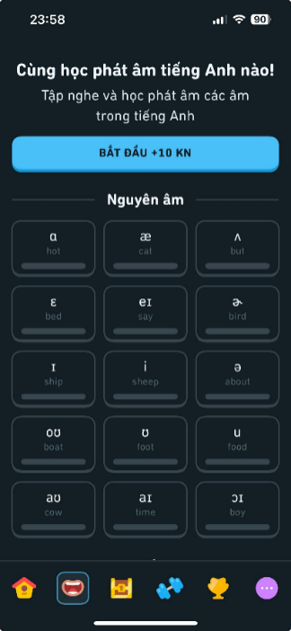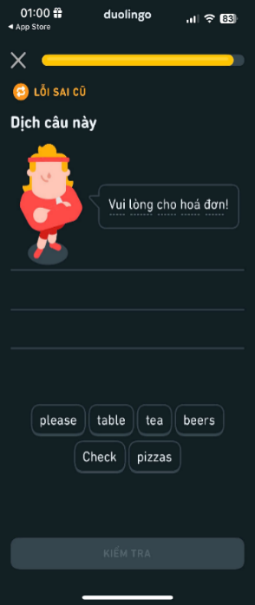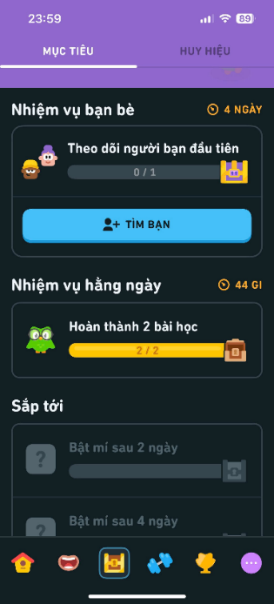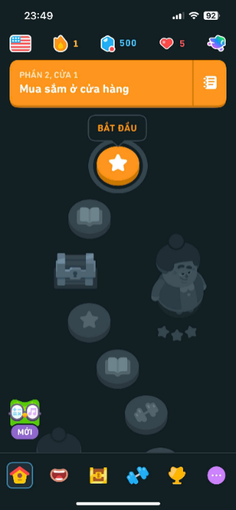 Hình ảnh minh họa và mô tả chức năng
* Giao diện trực quan: Giao diện đơn giản, dễ sử dụng, với các bài học được trình bày sinh động, hấp dẫn.

*Hình 1. Hệ thống Doulingo*

* Các loại bài tập đa dạng: Bao gồm nghe, nói, đọc, viết, dịch, giúp người học rèn luyện toàn diện các kỹ năng ngôn ngữ.
* Cộng đồng người học: Người dùng có thể kết nối, tương tác với nhau thông qua các diễn đàn, nhóm học tập.
* Bài học được thiết kế theo dạng trò chơi: Người học sẽ trả lời các câu hỏi, hoàn thành các nhiệm vụ để vượt qua các cấp độ.

Hệ thống chấm điểm và cấp độ: Người học sẽ nhận được điểm số sau mỗi bài học và được xếp vào các cấp độ khác nhau.

* + 1. Giới thiệu chung về hệ thống đang chạy trong thực tế
* Ưu điểm:

Miễn phí: Người dùng có thể truy cập và sử dụng tất cả các tính năng của Duolingo hoàn toàn miễn phí.

Giao diện thân thiện: Giao diện trực quan, dễ sử dụng, phù hợp với mọi đối tượng.

Nội dung đa dạng: Duolingo cung cấp nhiều khóa học khác nhau với các ngôn ngữ phổ biến trên thế giới.

Tính cá nhân hóa cao: AI giúp điều chỉnh nội dung học tập phù hợp với từng người dùng.

Cộng đồng lớn mạnh: Người học có thể kết nối, chia sẻ kinh nghiệm với nhau.

* Khuyết điểm:

Thiếu tính tương tác trực tiếp: Việc học chủ yếu diễn ra qua máy tính hoặc điện thoại, thiếu các tương tác trực tiếp với giáo viên hoặc người bản ngữ.

Nội dung có thể chưa đủ sâu: Đối với những người muốn học ngôn ngữ ở trình độ cao hơn, Duolingo có thể chưa đáp ứng đầy đủ nhu cầu.

Tùy chọn tùy chỉnh hạn chế: Người dùng không có nhiều quyền kiểm soát trong việc lựa chọn nội dung học tập.

* Đánh giá tổng quan: Duolingo là một công cụ học ngôn ngữ hiệu quả và thú vị, đặc biệt phù hợp với những người mới bắt đầu học hoặc muốn cải thiện kỹ năng ngôn ngữ của mình. Tuy nhiên, để đạt được kết quả tốt nhất, người học nên kết hợp việc học trên Duolingo với các hình thức học tập khác như đọc sách, nghe nhạc, nói chuyện với người bản ngữ.

1. Hệ thống “EstudyMe”
   * 1. Giới thiệu

EstudyMe là một ứng dụng học trực tuyến đa nền tảng dành cho người học ngoại ngữ. EstudyMe hỗ trợ học tập hiểu quả dành cho người đang chuẩn bị lấy chứng chỉ ngoại ngữ quốc tế và cả những người chỉ đơn giản muốn nâng cao kỹ năng ngoại ngữ của mình. Kho bài tập với số lượng lớn các câu hỏi thực hành nằm trong các phần của kỳ thi ngoại ngữ như: IELTS, TOEIC, TOEFL, PTE,… Ngoài ra, còn có các thẻ ghi nhớ từ vựng và cấu trúc ngữ pháp thông dụng để bổ trợ cho người học.

Link tham khảo: <https://estudyme.com/> (nền tảng web).

* + 1. Chức năng hiện hành
* Thi thử: Chức năng thi thử của Estudyme cung cấp các bài thi mô phỏng như TOEIC, IELTS, và TOEFL. Các đề thi được thiết kế sát với cấu trúc thi thực tế, giúp người học luyện tập trong môi trường giống kỳ thi thật. Có hai chế độ cho người dùng lựa chọn: “Mini Test”, “Full Test”. Hệ thống chấm điểm tự động và phân tích kết quả ngay sau khi hoàn thành và giải thích chi tiết từng câu.

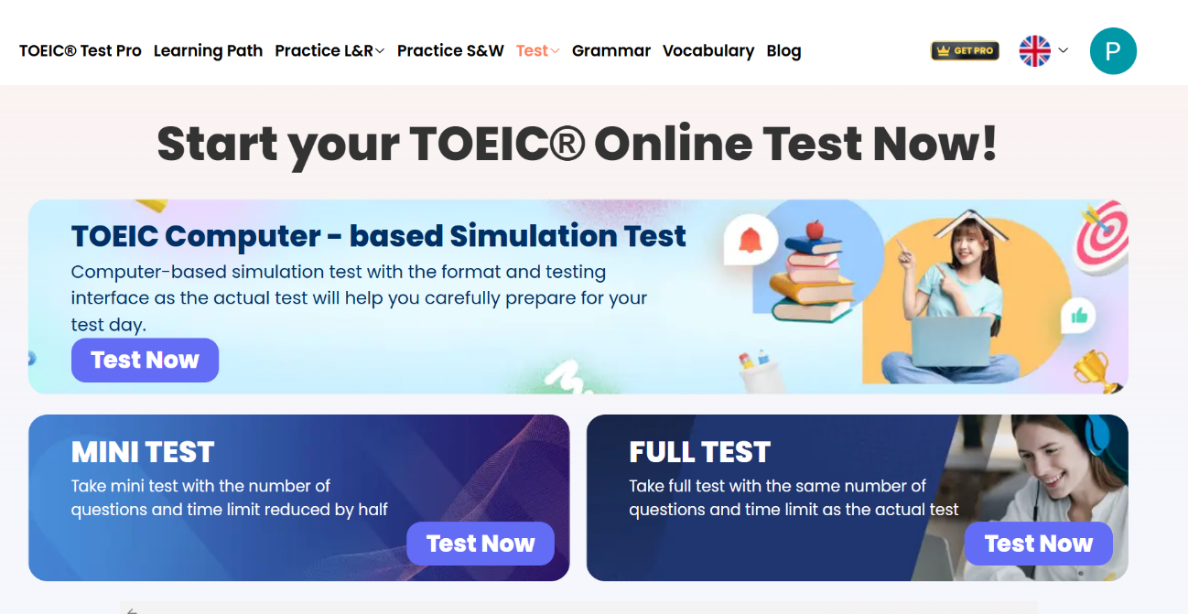*Hình 2. Chức năng thi thử EstudyMe*

* Luyện tập: Người học có thể rèn luyện kỹ năng theo từng phần của cấu trúc thi. Ngoài ra, người học cũng có thể lựa chọn luyện tập theo từng kỹ năng: nghe, nói, đọc, viết. Nền tảng cung cấp các bài luyện tập được cá nhân hóa dựa trên khả năng hiện tại của người dùng, cùng với phản hồi chi tiết để người học cải thiện từng kỹ năng một cách hiệu quả.
* 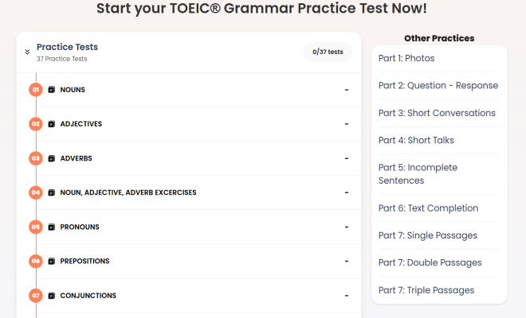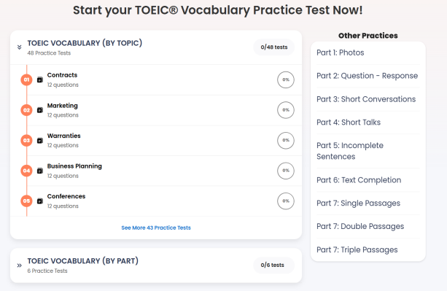Bổ trợ kiến thức: Estudyme giúp người học củng cố nền tảng cần thiết để đạt hiệu quả cao trong các kỳ thi ngôn ngữ quốc tế. Nội dung bổ trợ bao gồm các kiến thức nền về từ vựng, ngữ pháp, và văn hóa ngôn ngữ, giúp người học hiểu sâu hơn ngôn ngữ mục tiêu. Nền tảng cung cấp trọn bộ kiến thức ngữ pháp, các thẻ ghi nhớ từ vựng theo chủ đề đi kèm là các bài thực hành nhanh được phân loại, nhằm hỗ trợ người học nắm chắc kiến thức cơ bản và phát triển kỹ năng ngôn ngữ một cách toàn diện.

*Hình 4. Luyện tập kiến thức bổ trợ*

* 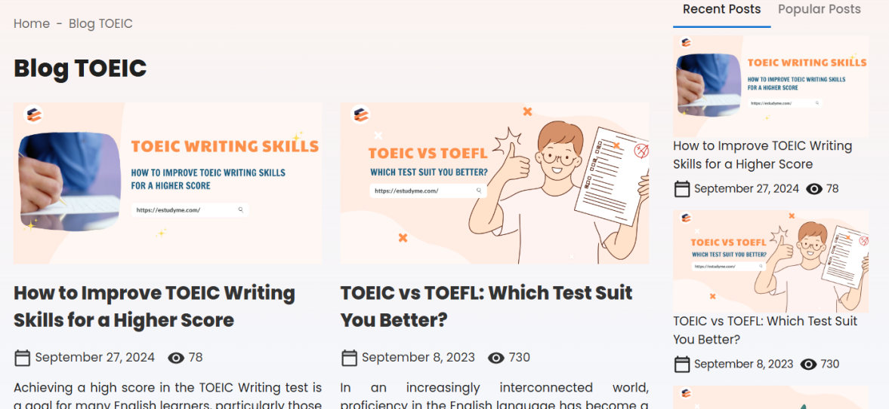Blog: Estudyme có một blog cung cấp các bài viết hữu ích về chiến lược luyện thi, mẹo học tiếng Anh hiệu quả, và hướng dẫn chuẩn bị cho các kỳ thi như TOEIC, IELTS, và TOEFL. Blog cũng chia sẻ các kỹ năng phát triển ngôn ngữ, cập nhật về xu hướng học tập, và các công cụ hỗ trợ học ngoại ngữ. Nội dung này giúp người học tiếp cận với kiến thức thực tiễn và cải thiện quá trình học tập.

*Hình 5. Blog TOEIC*

* + 1. Nhận xét và đánh giá
* Ưu điểm:

Yêu cầu phi chức năng: Thiết kế trực quan, dễ sử dụng và thân thiện với người dùng. Hỗ trợ trên cả web và di động. Ứng dụng xử lý mượt mà, gần như không cảm thấy độ trễ khi sử dụng.

Nội dung: Có chuyên môn nghiệp vụ ngoại ngữ cao, các bài thi thử sát với đề thi thật. Hệ thộng bài tập, kiến thức chất lượng, đa dạng và đầy đủ, được sàng lọc kỹ và có độ phân hóa cao theo các mức độ khó dễ khác nhau.

Hệ thống ứng dụng xây dựng được môi trường học tiếng Anh, qua đây người học có thể chia sẻ, kết nối nhằm trao đổi và trau dồi các kinh nghiệm thực tế.

* Nhược điểm:

Chi phí: Một số khóa học và tính năng bắt buộc phải trả phí, không phải ai cũng có thể tiếp cận.

Chưa xây dựng được lộ trình học rõ ràng dành cho người học.

Chưa có giải pháp nhằm giúp người học sửa chửa những vấn đề họ mắc phải. Ví dụ điển hình như: Người học phát âm sai.

Ứng dụng vẫn đang giữ mô hình học truyền thống theo sách vở chỉ có sự khác biệt là hình thức học trực tuyến. Do đó, có thể sẽ gây nhàm chán cho người học và sự duy trì vẫn phải phụ thuộc vào người học.

**CHƯƠNG 4: GIẢI PHÁP ĐỀ XUẤT**

1. 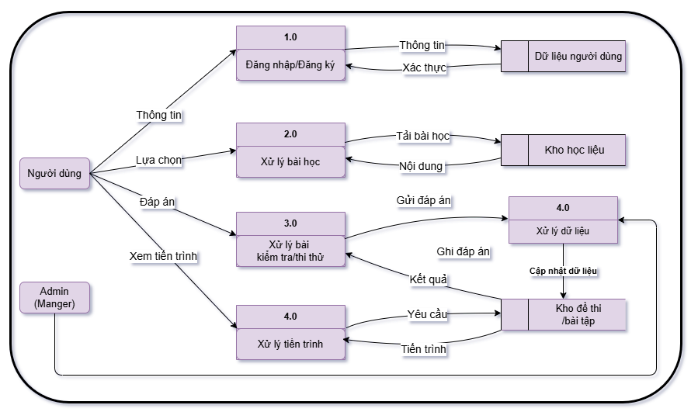Kiến trúc tổng thể
2. Module quản lý thông tin người dùng (Nguyễn Việt Phương)

Các chức năng:

* Thêm, sửa, xóa tài khoản: Quản lý các tài khoản người dùng.
* Xem thông tin tài khoản: Hiển thị thông tin chi tiết về tài khoản người dùng.
* Đổi mật khẩu: Cho phép người dùng thay đổi mật khẩu của họ.
* Dữ liệu đầu vào:

Thông tin chi tiết về tài khoản người dùng.

Các thao tác thêm, sửa, xóa do người được ủy quyền thực hiện.

* Dữ liệu đầu ra:

Xác nhận khi thực hiện thành công các hoạt động quản lý tài khoản.

Thông tin chi tiết về tài khoản người dùng.

* Người sử dụng: Học viên

*4.1.2. Module xem thông tin bài học(Trương Quang Phát)*

Chức năng

* Xem chi tiết sản phẩm: Hiển thị thông tin chi tiết về một bài học cụ thể.
* Tìm kiếm sản phẩm: Tìm kiếm bài học dựa trên nhiều tiêu chí.

Dữ liệu đầu vào:

* Chi tiết về bài học.
* Tiêu chí tìm kiếm được cung cấp bởi người dùng.

Dữ liệu đầu ra:

* Thông tin chi tiết về bài học được chọn.
* Danh sách bài học dựa trên tiêu chí tìm kiếm.

Người sử dụng: Học viên

1. Giải pháp công nghệ

Giải pháp công nghệ thường phụ thuộc vào các yếu tố về mục tiêu của ứng dụng, chính vì thế bộ công cụ của Google là một lựa chọn hàng đầu cho bài toán chi phí phát triển đồng thời sẽ có sự tích hợp chặt chẽ với nhau, các giải pháp cụ thể được đưa ra như sau:

* Nền tảng: **Flutter** – Phát triển ứng dụng đa nền tảng.
* Back-end: **Node.js** – Hiệu năng cao, dễ học, cộng đồng lớn, phù hợp với các ứng dụng thực thời.
* Database: **MongoDB** - Cơ sở dữ liệu NoSQL, linh hoạt, phù hợp với dữ liệu có cấu trúc không cố định.
* Cloud platform: **Google Cloud Platform (GCP)** – Tích hợp chặt chẽ với Flutter.
* AI và Machine Learning: **TensorFlow**
* Công cụ hỗ trợ:

Phát triển ứng dụng: **Visual Studio Code**

Thiết kế giao diện: **Figma**

Vẽ sơ đồ: **drawio.com**,

Quản lý phiên bản: **Git** (hệ thống quản lý) – **Github** (dịch vụ máy chủ)

Kiểm thử: **Mocha** – Thư viện test dành cho Node.js

Quản lý cơ sở dữ liệu: **RoboMongo**

Hỗ trợ kiến thức: **Gemini AI** – sản phẩm của google

Ghi chép: **Microsoft** **Word**

1. 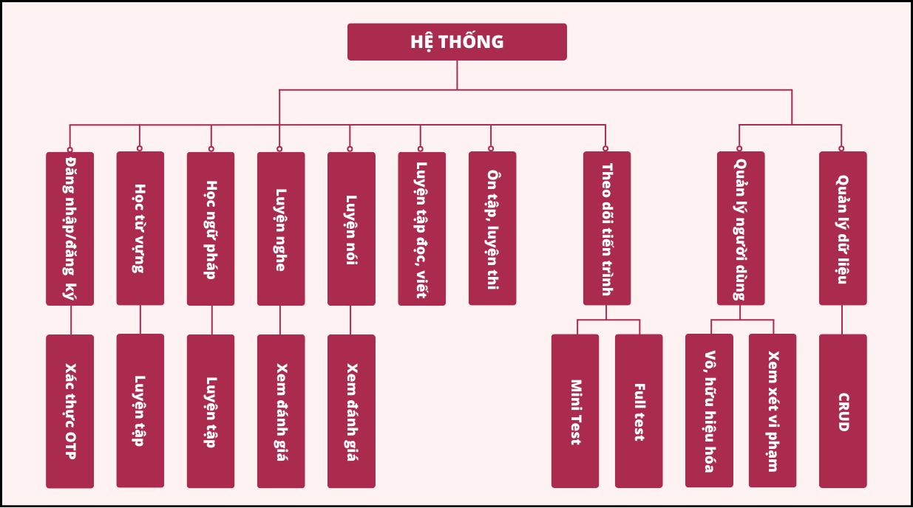Sơ đồ chức năng
2. Sơ đồ use-case tổng quát



admin



user

**CHƯƠNG 5: THÀNH PHẦN DỮ LIỆU**

* 1. Phân tích dữ liệu ở mức quan niệm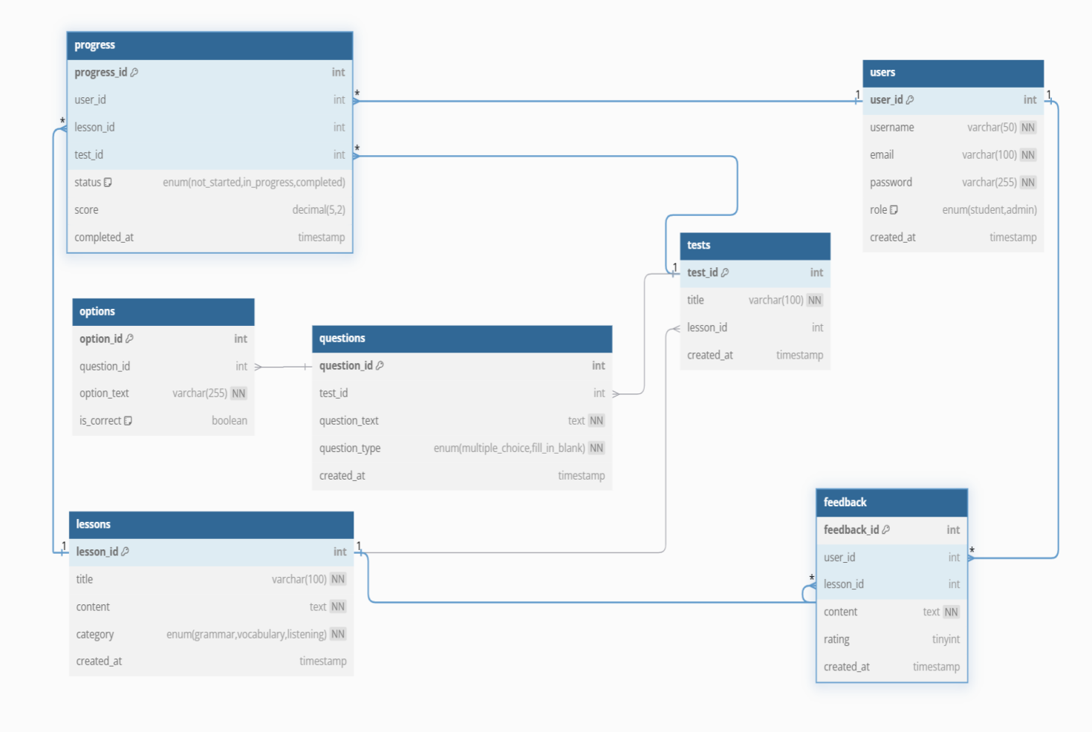

*5.1.2 Mô tả các loại thực thể*

*\** ***Nguyễn Việt Phương***

| **Mô tả:** Loại thực thể TEST chứa danh mục bài kiểm tra | | | | | |
| --- | --- | --- | --- | --- | --- |
| **Thuộc tính** | **Kiểu** | **K** | **U** | **M** | **Diễn giải** |
| Test_id | Varchar(10) | X | x | x | Id bài kiểm tra |
| Id_user | Varchar(10) |  |  | x | Id học viên |
| Exam_name | Varchar(30) |  |  | x | Tên bài kiểm tra |
| Time_Begin | DateTime |  |  | x | Thời gian bắt đầu |
| Time_End | DateTime |  |  | x | Thời gian kết thúc |
| loaiBT | Varchar(10) |  |  | x | Loại bài tập |
| Score | Float (10) |  |  | x | Điểm bài làm |

| **Mô tả:** Loại thực thể HOCVIEN chứa danh mục học viên | | | | | |
| --- | --- | --- | --- | --- | --- |
| **Thuộc tính** | **Kiểu** | **K** | **U** | **M** | **Diễn giải** |
| Id_user | Varchar(10) | x | x | x | Id học viên |
| Ten | Varchar(10) |  |  | x | Tên học viên |
| Sdt | Char(10) |  |  | x | Số điện thoại |
| Email | Varchar(30) |  |  | x | Email học viên |

**\* *Trương Quang Phát***

| **Mô tả:** Loại thực thể CHUONGTRINH_HOC chứa danh mục chương trình học | | | | | |
| --- | --- | --- | --- | --- | --- |
| **Thuộc tính** | **Kiểu** | **K** | **U** | **M** | **Diễn giải** |
| Id_ct | Int | x | x | x | Mã chương trình |
| Ten_ct | Varchar(255) |  |  | x | Tên chương trình |
| mota | Char(10) |  |  | x | Mô tả chi tiết chương trình học |

| **Mô tả:** Loại thực thể LOTRINH chứa danh mục lộ trình học | | | | | |
| --- | --- | --- | --- | --- | --- |
| **Thuộc tính** | **Kiểu** | **K** | **U** | **M** | **Diễn giải** |
| Id_lotrinh | Int | x | x | x | Mã lộ trình |
| Id_user | Varchar(255) |  |  | x | Id học viên |
| Id_ct | Char(10) |  |  | x | Id chương trình |
| Ngay_bd | DateTime |  |  | x | Ngày bắt đầu lộ trình |
| Ngay_kt | DateTime |  |  | x | Ngày kết thúc |

5.1.3 Mô tả các ràng buộc nghiệp vụ

[1] Giờ kết thúc kết thúc bài làm phải sau giờ bắt đầu bài làm

[2] Điểm bài làm phải thuộc [0;10]

5.2 Thiết kế dữ liệu

5.2.1 Sơ đồ logic dữ liệu (mô hình quan hệ)

Lược đồ quan hệ:

BAIKIEMTRA (id_exam, id_user, Exam_name, Time_Begin, Time_End, loaiBT, Score)

HOCVIEN (id_user, Ten, sdt, email)

5.2.2 Mô tả bảng dữ liệu

***\* Nguyễn Việt Phương***

* BẢNG TEST

| **Mô tả:** Loại thực thể TEST chứa danh mục bài kiểm tra | | | | | |
| --- | --- | --- | --- | --- | --- |
| **Thuộc tính** | **Kiểu** | **K** | **U** | **M** | **Diễn giải** |
| Id_exam | Varchar(10) | X | x | x | Id bài kiểm tra |
| Id_user | Varchar(10) |  |  | x | Id học viên |
| Exam_name | Varchar(30) |  |  | x | Tên bài kiểm tra |
| Time_Begin | DateTime |  |  | x | Thời gian bắt đầu |
| Time_End | DateTime |  |  | x | Thời gian kết thúc |
| loaiBT | Varchar(10) |  |  | x | Loại bài tập |
| Score | Float (10) |  |  | x | Điểm bài làm |

* BẢNG HỌC VIÊN

| **Mô tả:** Loại thực thể HOCVIEN chứa danh mục học viên | | | | | |
| --- | --- | --- | --- | --- | --- |
| **Thuộc tính** | **Kiểu** | **K** | **U** | **M** | **Diễn giải** |
| Id_user | Varchar(10) | x | x | x | Id học viên |
| Ten | Varchar(10) |  |  | x | Tên học viên |
| Sdt | Char(10) |  |  | x | Số điện thoại |
| Email | Varchar(30) |  |  | x | Email học viên |

***\* Trương Quang Phát***

* BẢNG CHƯƠNG TRÌNH HỌC

| **Mô tả:** Loại thực thể CHUONGTRINH_HOC chứa danh mục chương trình học | | | | | |
| --- | --- | --- | --- | --- | --- |
| **Thuộc tính** | **Kiểu** | **K** | **U** | **M** | **Diễn giải** |
| Id_ct | Int | x | x | x | Mã chương trình |
| Ten_ct | Varchar(255) |  |  | x | Tên chương trình |
| mota | Char(10) |  |  | x | Mô tả chi tiết chương trình học |

* BẢNG LỘ TRÌNH HỌC

| **Mô tả:** Loại thực thể LOTRINH chứa danh mục lộ trình học | | | | | |
| --- | --- | --- | --- | --- | --- |
| **Thuộc tính** | **Kiểu** | **K** | **U** | **M** | **Diễn giải** |
| Id_lotrinh | Int | x | x | x | Mã lộ trình |
| Id_user | Varchar(255) |  |  | x | Id học viên |
| Id_ct | Char(10) |  |  | x | Id chương trình |
| Ngay_bd | DateTime |  |  | x | Ngày bắt đầu lộ trình |
| Ngay_kt | DateTime |  |  | x | Ngày kết thúc |

5.2.3 Mô tả ràng buộc dữ liệu

[1] Mọi giá trị trong cột Id_user của bảng BAIKIEMTRA phải tồn tại trong cột Id_user của bảng HOCVIEN

**5.2. Giao diện**

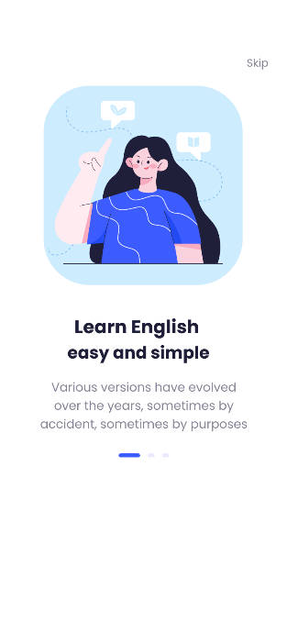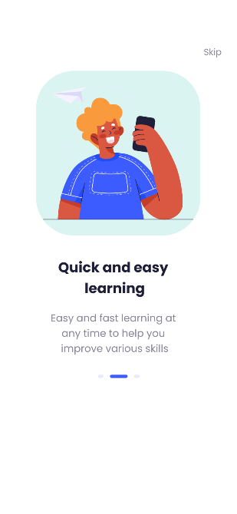- On Boarding:

* 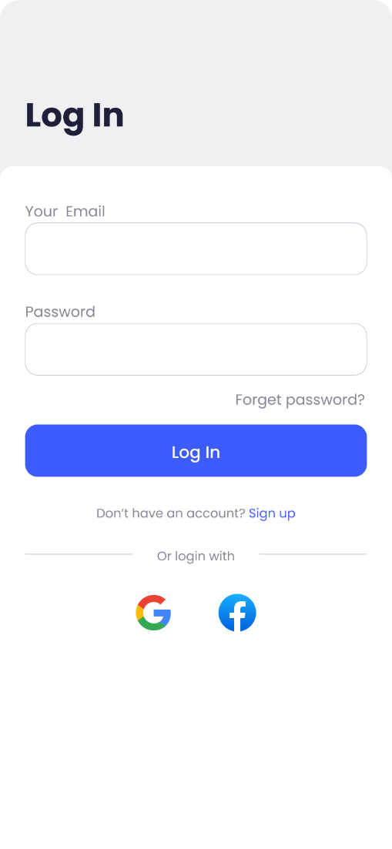Login, Sign up, Home:

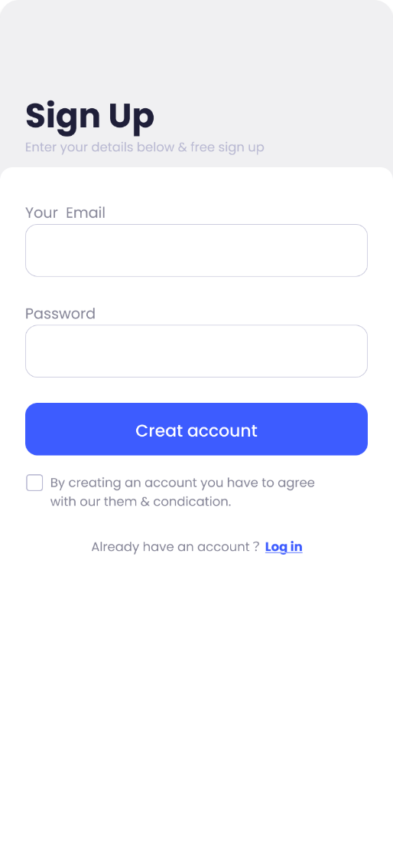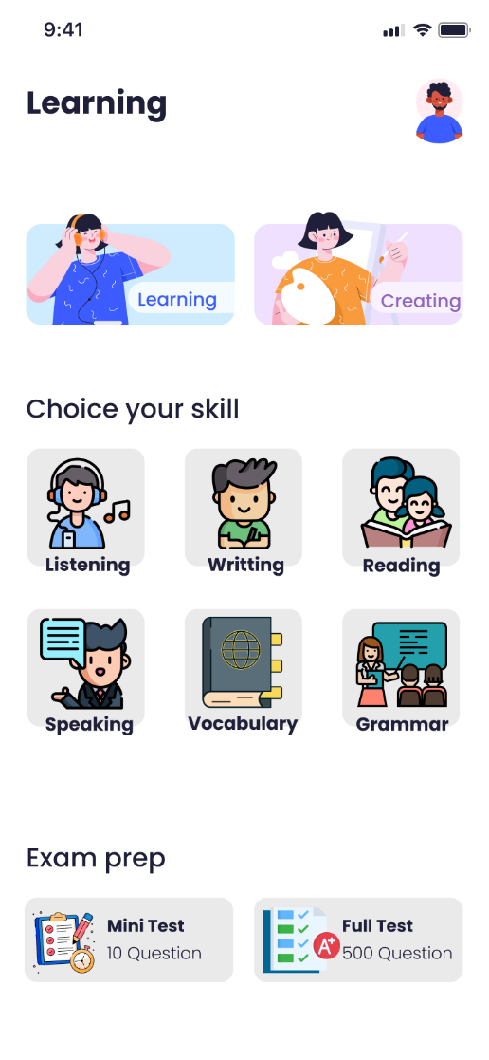

* 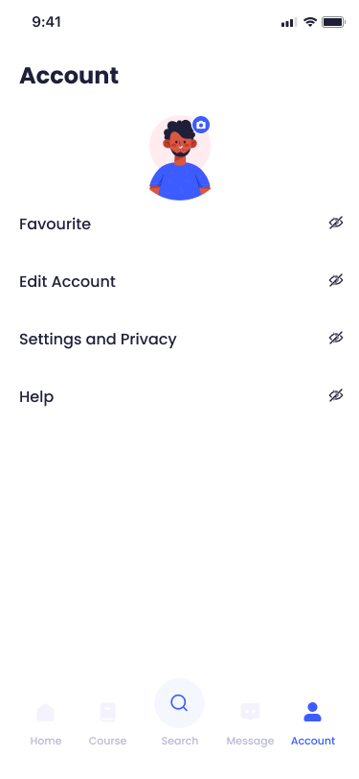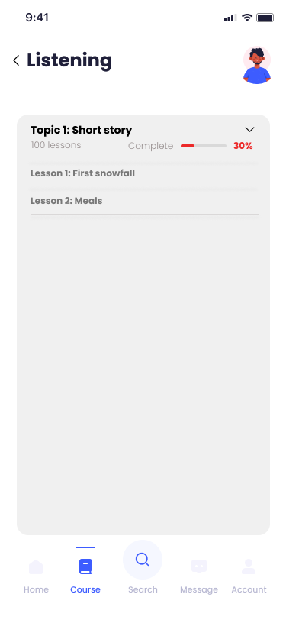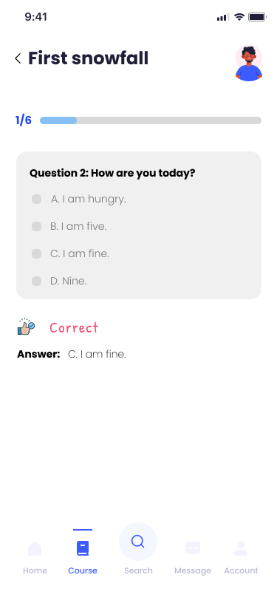Practice, Account:

**Chương 6: Thiết kế cho chức năng Quản lí tài khoản học viên**

**6.1 Sơ đồ chức năng Quản lí tài khoản học viên (Nguyễn Việt Phương)**

**6.2 Sơ đồ use-case chức năng**

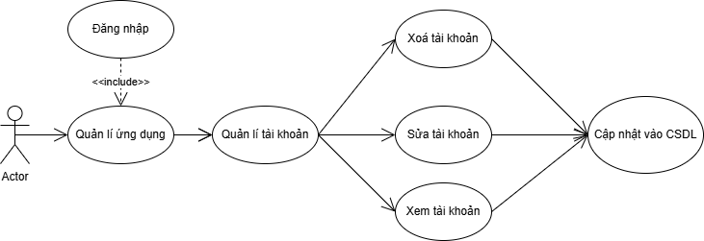

**6.3 Sơ đồ use-case chức năng**

|  |  |
| --- | --- |
| Tên Use case | Quản lí tài khoản |
| Actor | Quản trị viên quản lí |
| Mô tả | Quản trị viên xem thông tin tài khoản trong dữ liệu và thực hiện các chức năng: Xóa, sửa thông tin tài khoản. |
| Pre-conditions | Quản trị viên đã đăng nhập vào hệ thống quản lí. |
| Post-conditions | Success: Thông tin tài khoản cập nhật thành công.  Fail: Thông tin không được lưu, lỗi kết nối hoặc lỗi hệ thống khi lưu dữ liệu. |
| Luồng sự kiện chính | Include usecase đăng nhập  Actor chọn chức năng quản lý xe. Hệ thống mở trang quản lý tài khoảnchứa danh sách tất cả tài khoản. Actor có thể chọn chức năng thêm, sửa hoặc xoá tài khoản   * Extend Usecase sửa tài khoản * Extend Usecase xóa tài khoản |
| Luồng sự kiện phụ | Actor nhấn đăng xuất, hệ thống hiển thị trang chủ. |
| <Extend Use Case> | **Sửa**  **tài khoản**   1. Actor chọn quản lý tài khoản 2. Hệ thống hiển thị trang quản lý tài khoản 3. Actor chọn tài khoản cần sửa 4. Hệ thống hiển thị trang sửa tài khoản 5. Actor nhập thông tin cần sửa 6. Hệ thống kiểm tra rỗng 7. Actor nhấn sửa tài khoản 8. Sửa tài khoản lên CSDL   Hiển thị thông báo sửa tài khoản thành công |
| <Extend Use Case> | **Xóa tài khoản**   1. Actor chọn quản lý tài khoản 2. Hệ thống hiển thị trang quản lý tài khoản 3. Actor chọn tài khoản cần xóa 4. Hệ thống xóa tài khoản khỏi CSDL   Hiển thị thông báo xóa thành công |

**6.4 Sơ đồ tuần tự của chức năng quản lí tài khoản học viên**

**6.5 Sơ đồ trạng thái của chức năng quản lí tài khoản học viên**

**\* Xoá tài khoản**

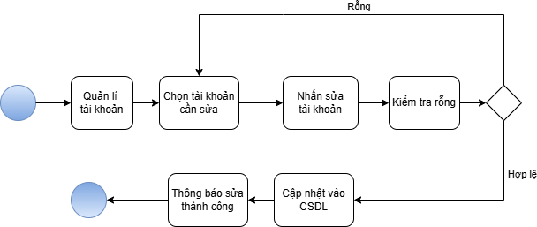**\* Sửa tài khoản**

**CHƯƠNG 6 : KẾT LUẬN**

**Kết quả đạt được**

|  |  |
| --- | --- |
| Nội dung | Kết quả |
| Xác thực tài khoản | Có đăng nhập qua email, và thực bằng mã OTP |
| Học từ vựng | Xây dựng được hệ thống từ vựng kèm chức năng luyện tập, có ghi kết quả và tiến độ hoàn thành |
| Luyện ngữ pháp | Hoàn thành chức năng luyện tập các chủ đề ngữ pháp, thông các câu hỏi dạng vấn đáp. Lưu lại kết quả làm bài để người dùng có thể xem lại lỗi cần cải thiện. |

* **Các vấn đề còn tồn động:**

+ Dữ liệu người dùng chưa được xử lý triệt để

+ Câu hỏi, đáp án chưa trực quan

+ Chưa xử lý câu trả lời và đáp án, vì thế câu trả lời người vẫn còn bắt buộc phải trùng khớp ký tự hoàn toàn.

* **Mở rộng**

+ Xây dựng đầy đủ các chức năng còn lại: Speaking, Listening, Reading, Writing.

+ Kết hợp các công nghệ hiện đại hơn để đưa ra một lộ trình thực tế và thiết thực.

+ Đồng thời đánh giá chất lượng học tập, chất lượng câu hỏi, bài thi.

+ Cần cải thiện mô hình, luông xử lý dữ liệu để ứng dụng có hiệu suất tốt hơn.